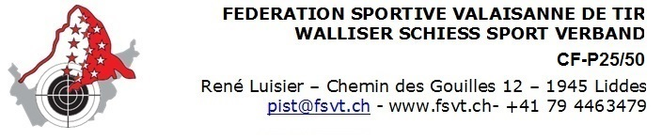

CONCOURS FEDERAL CF-P25/50

Commande : 2023 SOCIETE:

Veuillez nous faire parvenir les documents suivants:

FEUILLES DE STAND unique pour les 2 distances Expl. :

Nombre de tireurs 50m à préciser (pour les autocollants) :

Nom et prénom :

Adresse :

Adresse postale :

TEL P :

TEL B :

E - MAIL :

Date : Signature :

E-Mail : pist@fsvt.ch

